*Presupuesto:*

Aclaración: Para el presente presupuesto, se tomará como base un tamaño de 50 gigas.

**Servicio de IoT Core**:

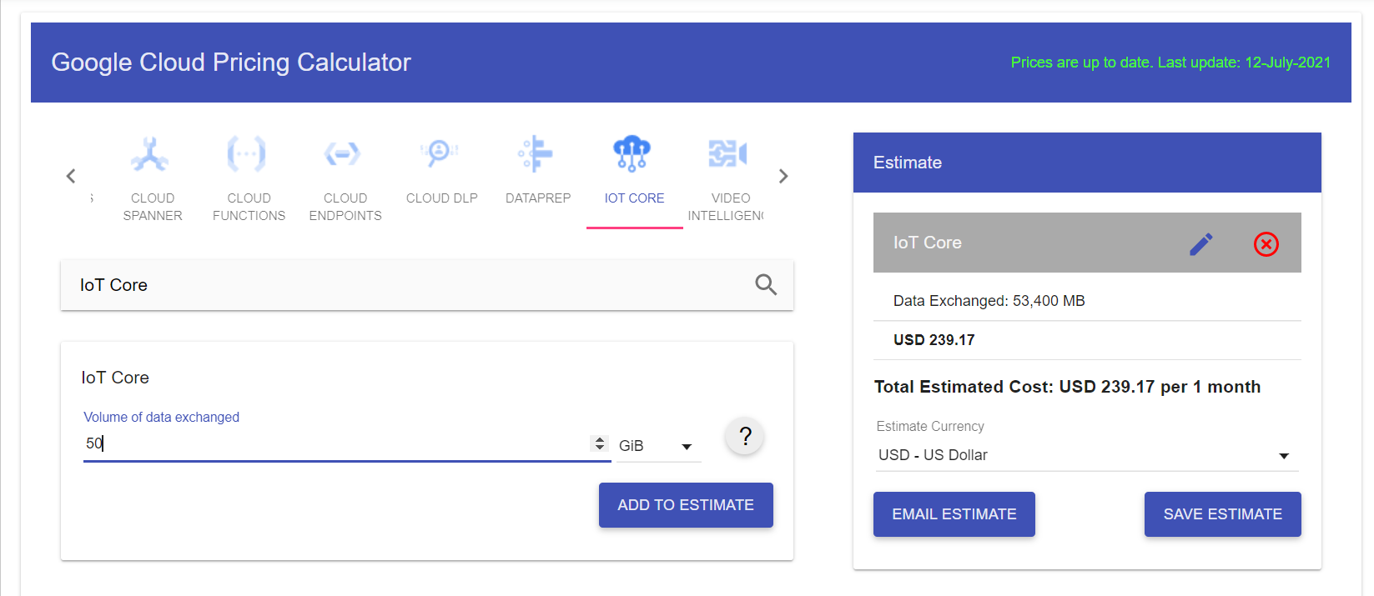

**Servicio de Pub/Sub**:

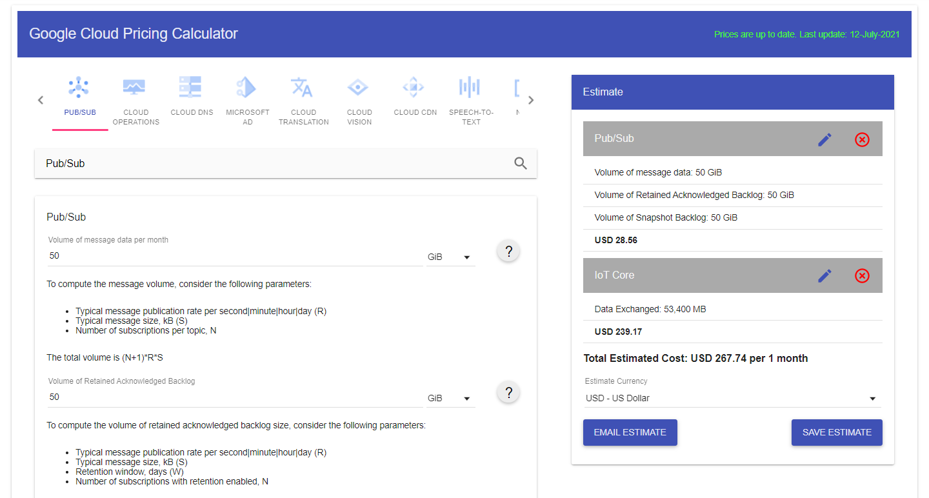

**Servicio de Big Query**

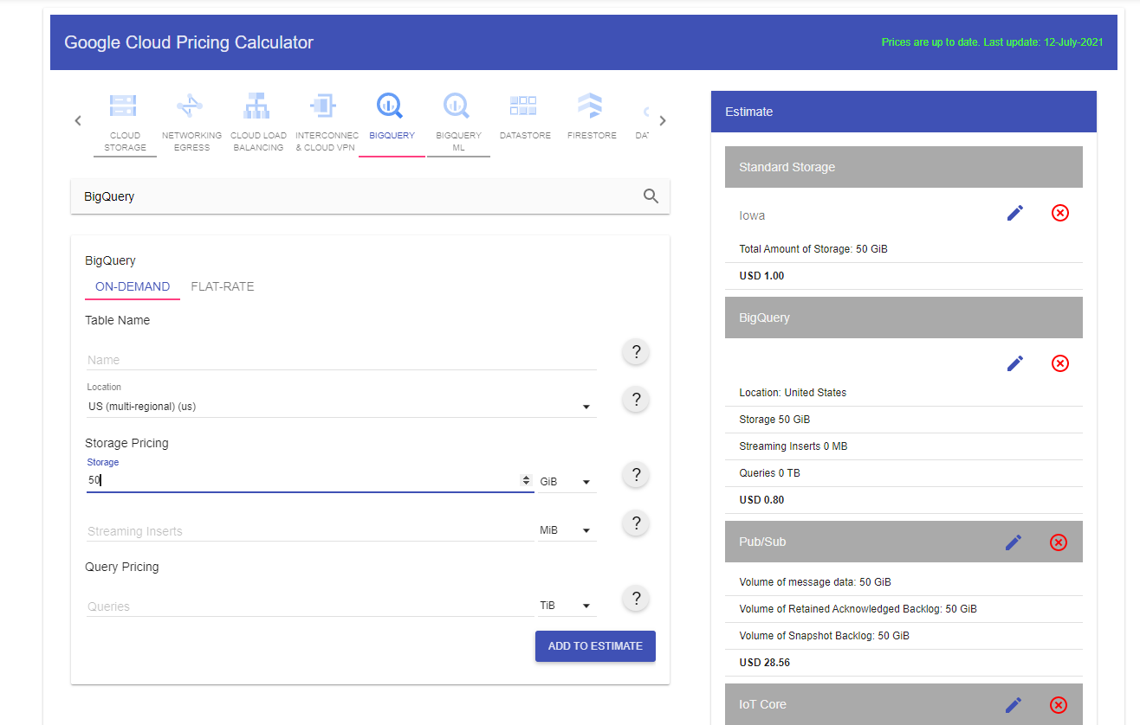

**Servicio de Cloud Storage:**

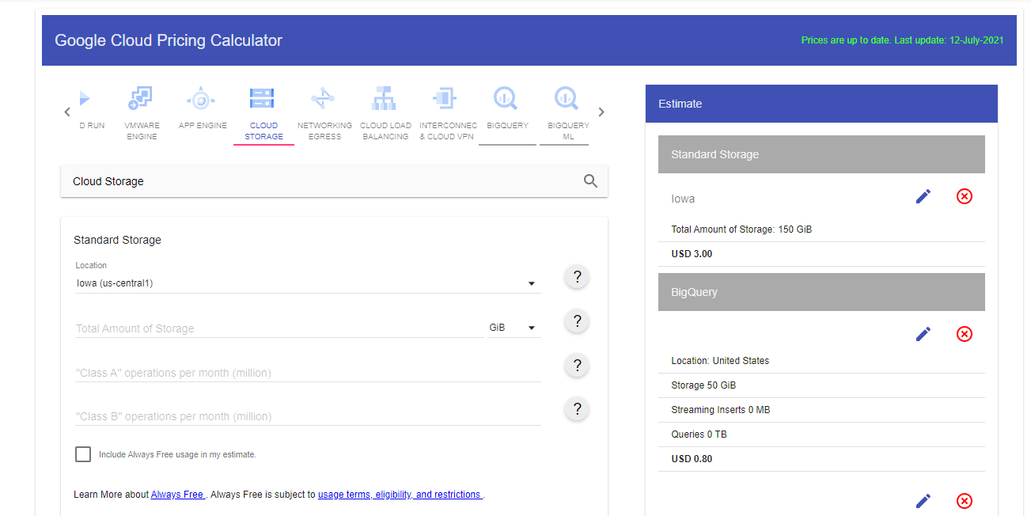

**Servicio de Compute Engine – 1 Instancia:**

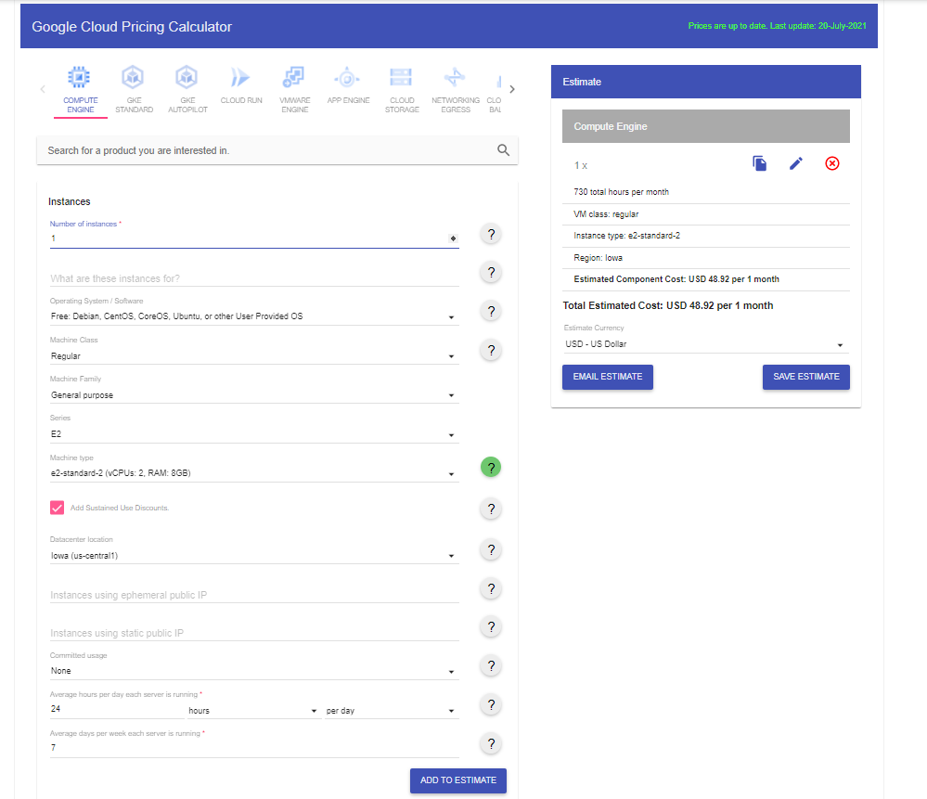

**DataFlow:**

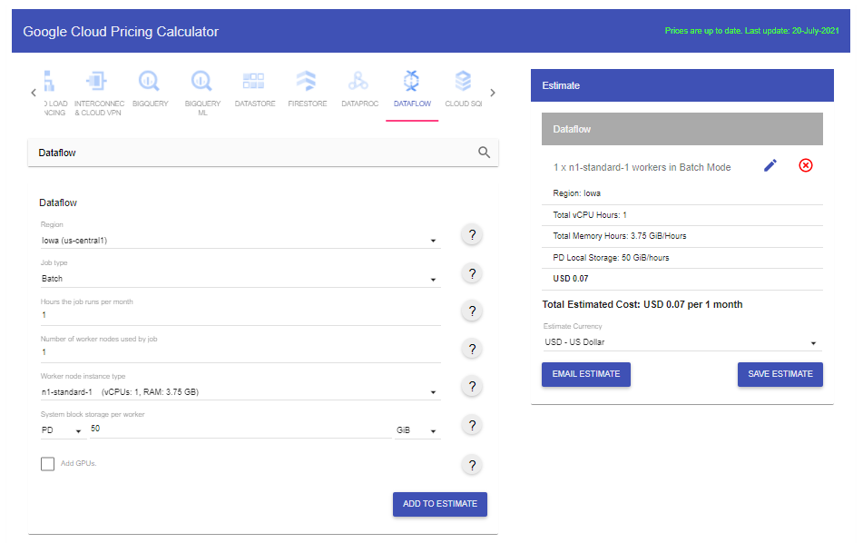

**Total:** $320.65 dólares

**Incremento de la data a 10x**

**Servicio de IoT Core**:

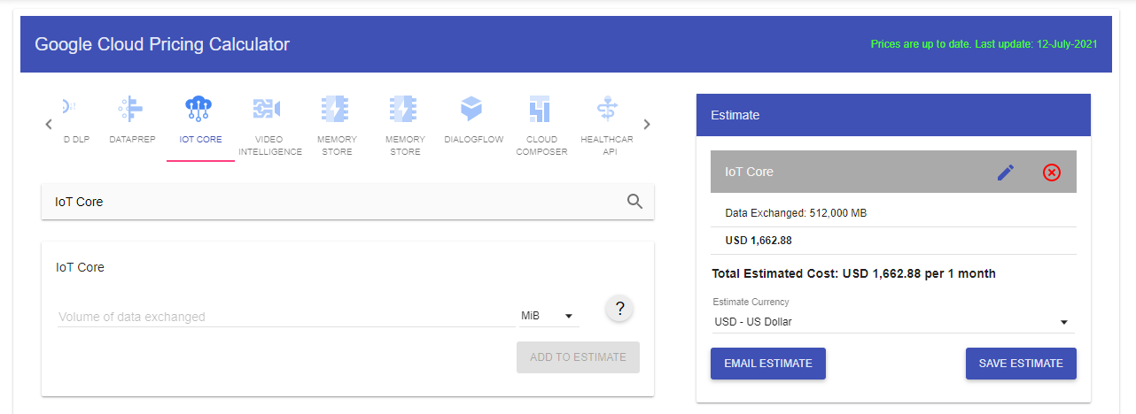

**Servicio de Pub/Sub**:

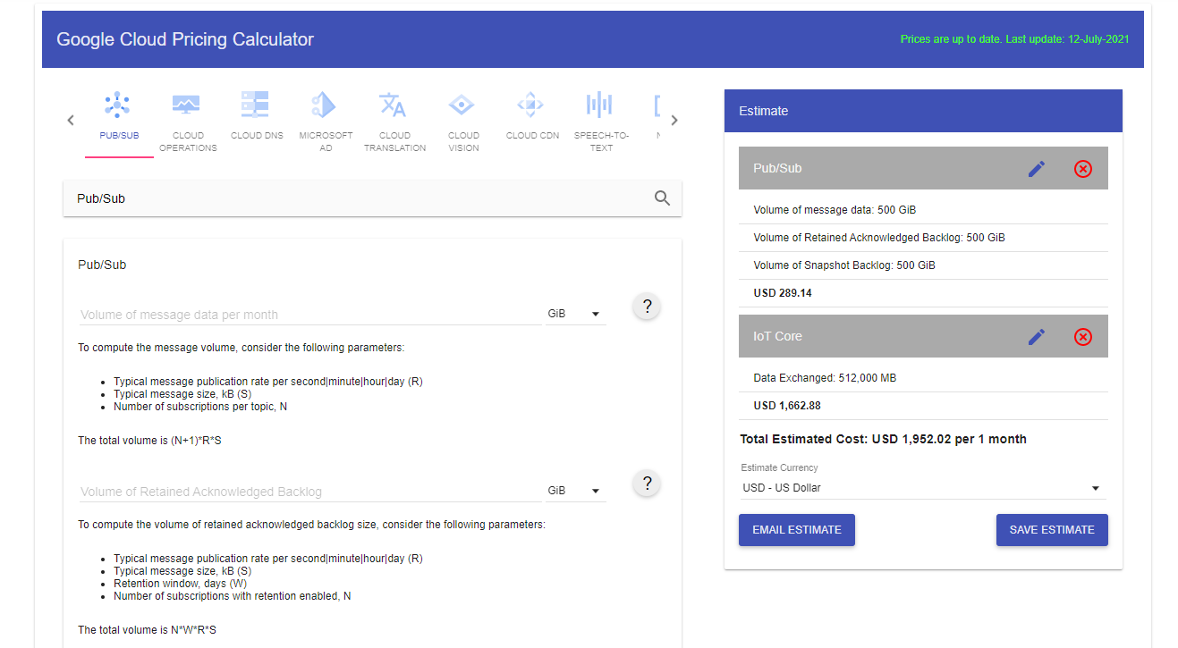

**Servicio de Big Query**

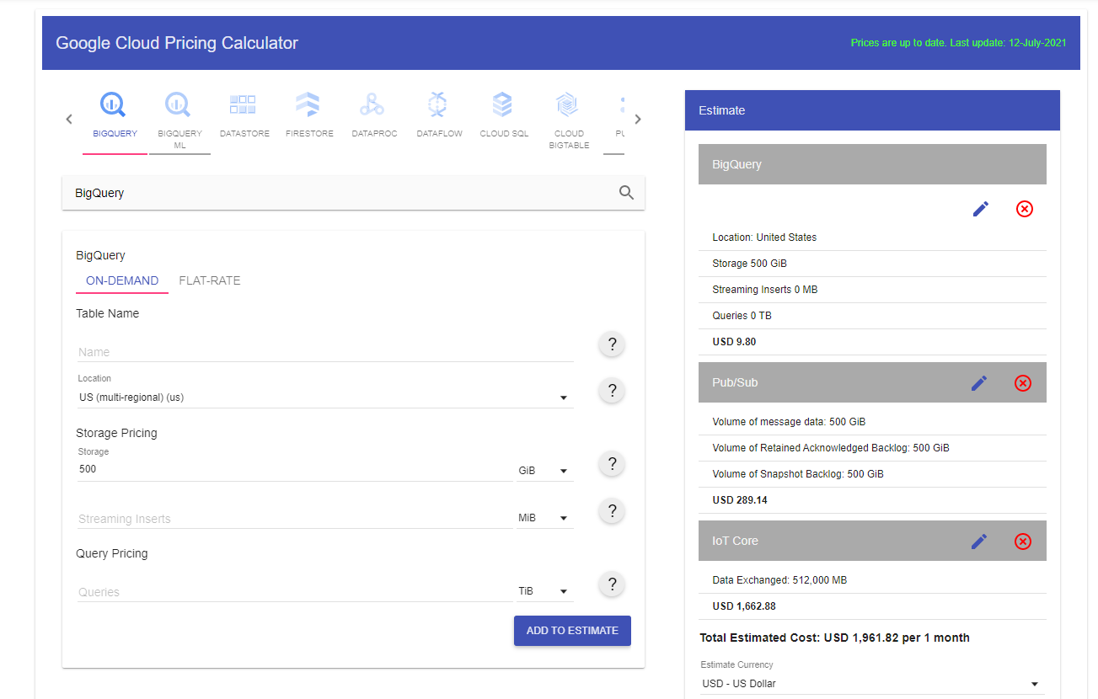

**Servicio de Cloud Storage:**

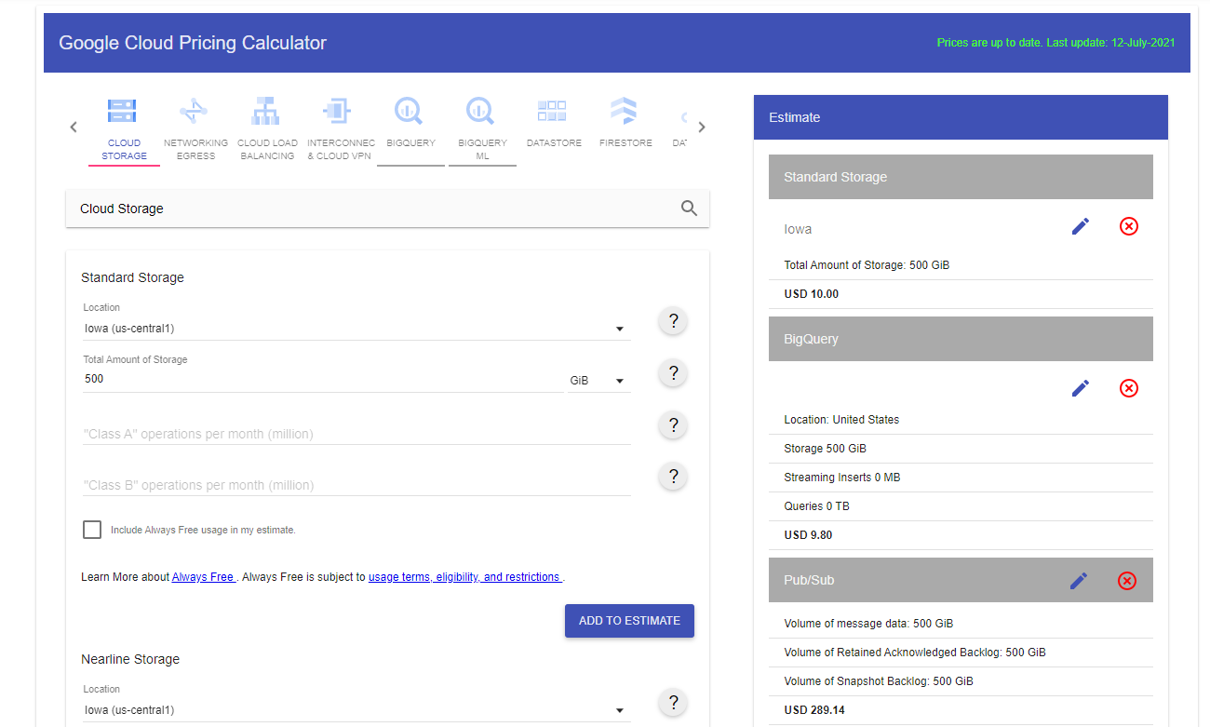

**Servicio de Compute Engine – 10 Instancia:**

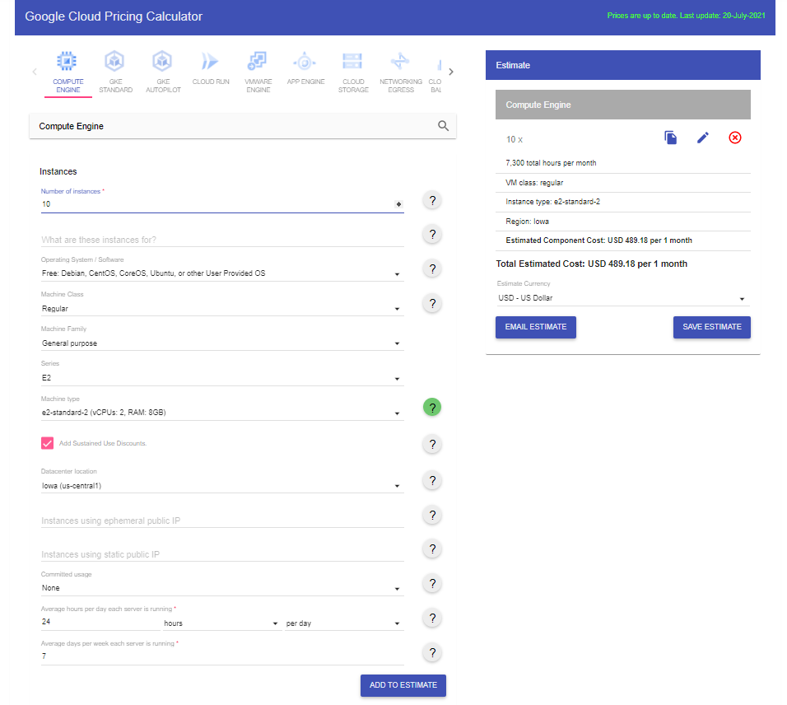

**DataFlow:**

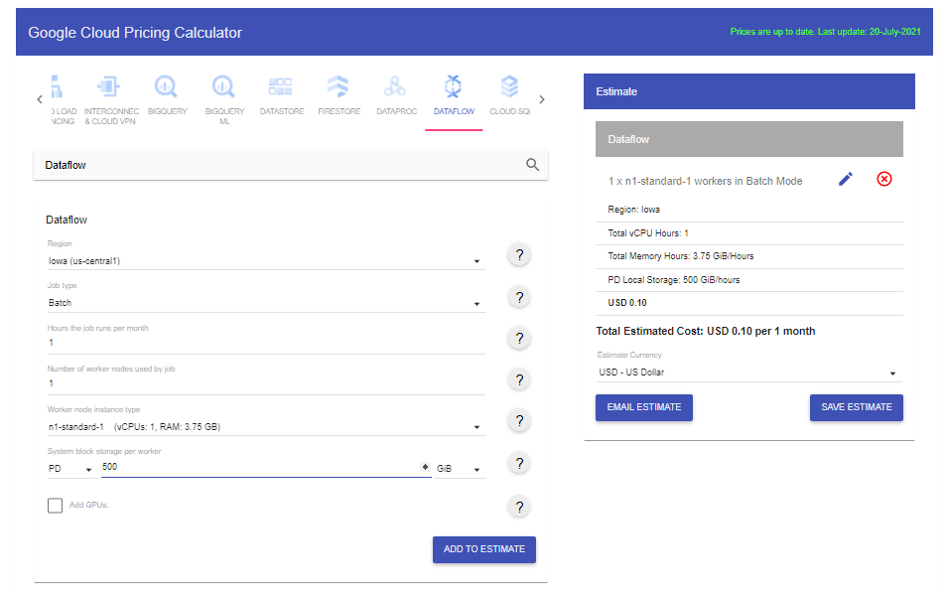

**Total:** $2.462 dólares de base.